##### **PŘIHLÁŠKA**

Jméno a příjmení dítěte: ___________________________________

Třída: _____________

Mám zájem o návštěvu zájmového kroužku:

1. ___________________________________________________________

2. ___________________________________________________________

3. ___________________________________________________________

Podpis rodiče: ______________________________

Telefon na rodiče: ___________________________

Závaznou přihlášku odevzdejte do 25. 9. 2020 Mgr. Lence Řádkové

Kroužky začnou pracovat od 1. 10. 2020

**Poplatky budou hrazeny platbou na Účet školy od 1. 10. 2020**

## *NABÍDKA ZÁJMOVÝCH KROUŽKŮ*

## 

## školní rok 2020/2021

## NABÍDKA ZÁJMOVÝCH KROUŽKŮ

## na školní rok 2020/2021

**Vážení rodiče,**

již tradičně naše škola připravila pestrou nabídku zájmových kroužků, kterými chceme alespoň částečně vyplnit volný čas Vašich dětí.

Zájmové kroužky organizujeme pro děti v rámci doplňkové činnosti školy. Naší snahou bude, aby činnost v kroužcích byla kvalitní a finanční zatížení pro vaši rodinu co nejnižší. Uvedené ceny jsou poplatkem na celý rok, není-li v textu uvedeno jinak. Do kroužků, u kterých jsou červeně označeny kontaktní údaje, se budete jejich prostřednictvím přihlašovat přímo. Na ostatní kroužky se přihlašujte prostřednictvím přiložené přihlášky. Základní cena zahrnuje mzdové prostředky a provozní náklady. Základní cena 60 minutového kroužku je 1780 Kč. Ostatní navýšení ceny zahrnuje úhradu materiálu (u kroužku keramiky např hlína, glazury, pomůcky, částečná úhrada provozu keramické pece).

V letošním roce se budou kroužky platit pouze bezhotovostně. S platbou vyčkejte do 1. 10. 2020 Jako variabilní symbol budete používat identifikační číslo dítěte, do jiných sdělení napíšete přesný název kroužku, který budete platit. Číslo účtu je 10006-520524/0600.

Ve pátek 25. 9. vám na webových stránkách školy oznámíme, které kroužky budou otevřeny. Toto je zároveň nejzazší termín odevzdání přihlášky (z tohoto důvodu plaťte až od 1. 10.). Kroužek se otevírá při počtu nejméně 10 zájemců.

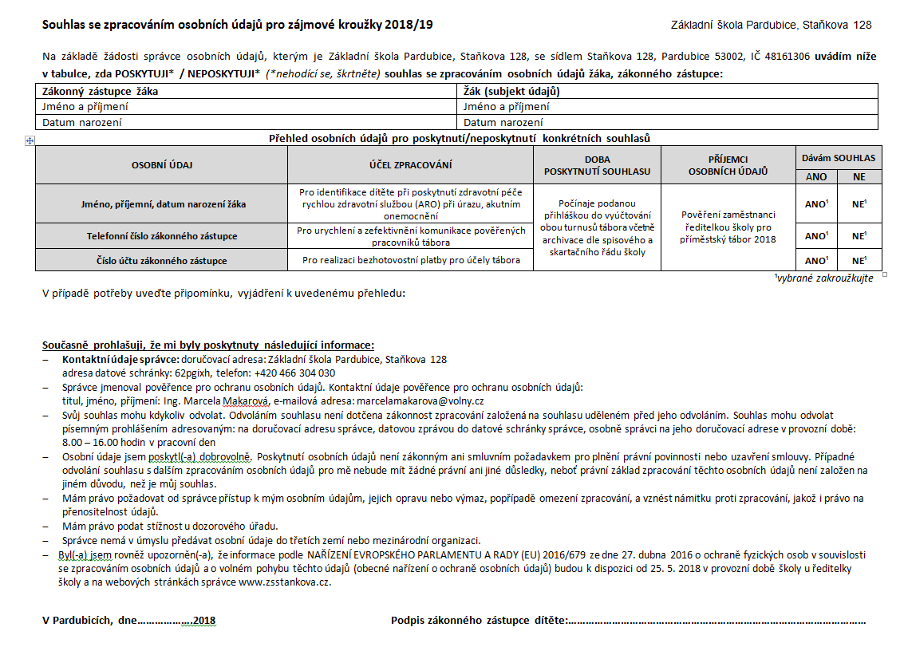

**Souhlas se zpracováním osobních údajů pro zájmové kroužky 2019/2020**

|  |  |  |  |  |  |  |
| --- | --- | --- | --- | --- | --- | --- |
| **Věda nás baví 1**  **Ročník: 1. – 5.** | | |  | | | Cena: 1420 Kč  St 14.00-15.00  14 lekcí, délka lekce 60 min. |
| Kroužek pro děti VĚDA NÁS BAVÍ – děti se v kroužku hravou a zábavnou formou seznámí s taji vědních oborů (fyzika, chemie, astronomie, přírodopis), postaví si ekologický automobil, fungující model trávicí soustavy, zjistí, jak vznikají mapy nebo proniknou do tajemství stavby periskopu apod. Zkrátka vyzkouší si, jaké to je, stát se na chvíli malým vědcem.  Lekce jsou naprosto bezpečné a vhodné už pro děti od 6 do 12 let.  Přihlášky a více informací na webu VĚDA NÁS BAVÍ.  https://www.vedanasbavi.cz › krouzky-pro-deti-prihlaska | | | | | | |
| **Taneční kroužek Select Dance**  **Ročník: 1. – 5.** | | Michal Kováč | | | St 15.30 – 16.30  **Cena**: 1000 Kč/pololetí | |
| **Kontakt**: Michal Kováč, 602307349,kovac@fbkolymp.cz  Taneční škola SelectDance vyučuje několik tanečních stylů - streetdance, jazzdance, hiphop, contemporary a další. Více informací a videa najdete na [www.selectdance.cz](http://www.selectdance.cz/) . 1. hodina bude 7.10.2020. | | | | | | |
| **Florbal**  **Ročník: 1. – 9.** | | | Michal Kováč | | | **Cena**: 1000 Kč/pololetí |
| **Časy:**  Pátek 14:00-15:00 hodin: 0-2. třída  Pátek 15:00-16:00 hodin: 3-5. třída + předškolní věk  Pátek 16:00-17:00 hodin: 6.-9. třída  **Cena**: 1000 Kč/pololetí  **Přihlášky**: [www.florbalprodeti.cz](http://www.florbalprodeti.cz)  **1. hodina: 2**. 10. 2020  **Adresa haly:** Tělocvična ZŠ Staňkova, Pardubice  **Kontakt**: Michal Kováč, 602307349, kovac@fbkolymp.cz | | | | | | |
| **Šachy**  **Ročník: 1.- 9.** | | | Josef Vařejčko-trenér mládeže  Šachový klub 2222 Polabiny | | | Cena 900 Kč  Út 14.00-15.00  30 lekcí |
| Žáci se naučí základům hry šachy. Budou procvičovat logické a kombinační myšlení. Josef Vařejčkotelefon: +420 730581428, email: [josef.varejcko@polabinychess.eu](mailto:josef.varejcko@polabinychess.eu) | | | | | | |
| **Hudební dílna-pěvecký sbor**  **Ročník: 4. – 7.** | | | Mgr. Ing. Jaroslav Šlais | | | Cena1810,- Kč 30 lekcí  Út 14.00 -15.00 |
| Hudební dílna bude zaměřena na prohlubování základních hudebních dovedností. Vytvoříme malý školní pěvecký sbor s doprovodem základních hudebních nástrojů. Seznamovat se též budeme s hrou na základní hudební nástroje, využijeme interaktivní metody výuky. | | | | | | |
| **Sportovní příprava** | | | Mgr. David Šverák | | | Cena1810, Kč 30 lekcí  St 14.45-15.45 |
| Základní myšlenkou zájmového kroužku Sportovní příprava je rozvoj pohybových schopností a dovedností přirozenou formou.  Účastníci se v průběhu konání seznámí se širokým spektrem pohybových a sportovních aktivit.  Součástí budou i netradiční pohybové aktivity jakou jsou např. Slackline, Mölkky, Kubb a další.  Maximálně 15 žáků. | | | | | | |
| **Keramika 1**  **Ročník: 1. – 9.** | | | Dana Strakošová | | | Cena: 2140 Kč  Út 16.00-17.00  30 lekcí |
| Děti se naučí pracovat s hrnčířskou hlínou - práce s plátem i modelování z ruky. Budeme využívat engoby, glazury, barvítka.  Počet zájemců v kroužku je omezen na 15 žáků. Jakmile bude naplněn, přihlášky nebudou přijímány. | | | | | | |
| **Keramika 2**  **Ročník: 1. – 9.** | | | Dana Strakošová | | | Cena: 2140 Kč  Čt 16.00-17.00  30 lekcí |
| Děti se naučí pracovat s hrnčířskou hlínou - práce s plátem i modelování z ruky. Budeme využívat engoby, glazury, barvítka.  Počet zájemců v kroužku je omezen na 15 žáků. Jakmile bude naplněn, přihlášky nebudou přijímány. | | | | | | |
| **Kroužek Šikovné ručičky**  **Ročník: 1. – 6.** | | | Jiřina Šejnová | | | Cena 2000 Kč  30 lekcí  St 15.30 -16.30 |
| Budeme tvořit a vyrábět z různých materiálů – z papíru, z vlny, z látek atd.  Pomocí rukodělné činnosti si budou děti rozvíjet jemnou motoriku, pozornost a soustředěnost, manuální zručnost, fantazii a představivost. Získají základy v šití, ve vyšívání, v pletení a v háčkování.  Seznámíme se i se základy jiných technik jako je například decoupage a scrapbook.  Děti si také budou moci samy navrhnout vlastní výtvory, se kterými jim ráda při jejich realizaci poradím a pomohu. Výrobky si budou moci odnést domů nebo je budete moci vidět na pravidelných družinových výstavách.  Počet zájemců v kroužku je omezen na 20 žáků. Jakmile bude naplněn, přihlášky nebudou přijímány. | | | | | | |
| **Volejbal**  **Ročník: 6., 7. a 8.** | | | Mgr. Aneta Tošovská | | | Cena1810 Kč 30 lekcí  Čt 14.30-15.30 |
| Kroužek volejbalu je určen pro příznivce kolektivních sportů. Žáci si zde osvojí pravidla volejbalové hry a naučí se základní druhy úderu, jako je odbití a podání vrchem i spodem. Součástí tréninku jsou i zábavné pohybové hry s míčem a průpravná cvičení pro zlepšení fyzické kondice, obratnosti a vytrvalosti. Při tréninku jsou děti vedené k týmové spolupráci. | | | | | | |
| **Atletika pro 1. stupeň**  **Ročník: 1.-4.** | | | Trenéři AC | | | Cena1810 Kč 30 lekcí  Čt 14.30-15.30 |
| Žáci se seznamují se základy atletiky, atletickou abecedou pro začátečníky, základy pro atletické disciplíny: skok daleký, běh krátký i vytrvalostní, hod míčkem, odrazy, strečinková a protahovací i posilovací cvičení jako prevence zranění.  Pro zájemce – sportovce z 1 až 4. tříd 1. stupně. Podmínkou účasti na "trénincích" je vhodná atletická obuv nejlépe s odpruženou patou (air systém).  Počet zájemců v kroužku je omezen na 20 žáků. Jakmile bude naplněn, přihlášky nebudou přijímány. | | | | | | |
| **Eko tvoření**  **Ročník: 1. – 5.**  **Přednost budou mít žáci prvního ročníku** | Mgr. Veronika Nekvindová | | | Cena: 1810,- Kč  30 lekcí  St 12.30-13.30 | | |
| Kroužek je zaměřený na zpracování odpadového materiálu. Děti si vyrobí dekorace a výrobky z plastových lahví, víček, kelímků, ruliček od toaletního papíru či kusů textilu. Společně prozkoumáme krásu, rozmanitost a zákonitosti přírody. Aktivity jsou orientovány na praktické činnosti nejen ve třídě, ale i v přírodě. Využijeme veškeré své smysly, zapojíme zrak, sluch, čich, chuť i hmat a podpoříme zdraví rozvoj všech oblastí našeho života.  Maximálně 20 žáků | | | | | | |
| **Výtvarná dílna 2. ročník** | Jaroslava Kolínová | | | Cena: 2000,- Kč  30 lekcí  Po 16.00-17.00 | | |
| Zážitek z tvorby díky motivaci je hlavním přínosem výtvarného vyjádření. S dětmi si vyzkoušíme malbu různými technikami propojenými navzájem, ale i atypické druhy malby jako je Enkaustika nebo Sítotisk či výroba razidla jako pečeti a nezapomeneme ani na podobu arteterapie. A společná výstava pak bude zakončením naší umělecké práce ... Těším se na všechny úžasné malíře. | | | | | | |
| **Výtvarná dílna 3. ročník** | Mgr. Edita Havránková | | | Cena: 2000,- Kč  30 lekcí  Po 12.50-13.50 | | |
| Tématem práce výtvarné dílny ve třetím ročníku jsou živly. Země, Voda, Oheň, Vzduch, ty nás budou inspirovat a provázet celým školním rokem. V jakých podobách se můžeme na Zemi setkat s vodou? Může pro nás být nebezpečná? A co oheň? Ne nadarmo se říká, že je dobrý sluha, ale špatný pán… | | | | | | |
| **Kroužek – dramatický obor**  **Ročník: 1. – 9.** | Lucie Hudcová | | | Cena 1810Kč  Út 15.30 – 16.30  30 lekcí | | |
| V tomto kroužku budeme hrát pohádky, které předvedeme rodičům na konci školního roku, na různých vystoupeních školy, při slavnostních příležitostech a oslavách svátků jako jsou Vánoce nebo Velikonoce nebo při dílnách, které se konají v rámci těchto svátků.  Budeme si také zpívat, tančit a recitovat básničky. Při dramatizaci různých scének si budeme upevňovat základní pravidla slušného chování. V modelových situacích si předvedeme ohleduplné chování ke spolužákům.  Při mluveném projevu budeme dbát na rozvoj slovní zásoby, správnou a zřetelnou výslovnost a souvislé vyjadřování.  Při jednotlivých činnostech se zaměříme na důležitost komunikace a spolupráce mezi dětmi. | | | | | | |
| **Matematika – příprava na přijímací zkoušky**  **Ročník: 9.** | Mgr. Edita Kacetlová | | | Cena 1810,-Kč  říjen - duben  Čt 14.00 – 15.00 | | |
| Budeme opakovat a procvičovat učivo, naučíme se orientovat v testech CERMAT.  10 – 15 žáků | | | | | | |
| **Český jazyk – příprava na přijímací zkoušky**  **Ročník: 9.** | Mgr. Lenka Řádková | | | Cena 1810,-Kč  říjen - duben  St 14.00 – 15.00 | | |
| Budeme opakovat a procvičovat učivo, naučíme se orientovat v testech CERMAT.  10 – 15 žáků | | | | | | |
| **Angličtina hrou 1**  **Ročník: 1. – 2.** | Bc. Simona Filipiová | | | Cena 1810,-Kč  30 lekcí  Út 13.30-14.30 | | |
| Náplní kroužku pro žáky prvního stupně budou zábavné hry v angličtině, které budou korespondovat s probíranou látkou v hodinách AJ ve škole. Výhodou kroužku je tedy prohloubení znalostí z hodin, procvičení zábavnou formou a určité obohacení. | | | | | | |
| **Angličtina hrou 2**  **Ročník: 3. – 4.** | Bc. Simona Filipiová | | | Cena 1810,-Kč  30 lekcí  Čt 13.30-14.30 | | |
| Náplní kroužku pro žáky prvního stupně budou zábavné hry v angličtině, které budou korespondovat s probíranou látkou v hodinách AJ ve škole. Výhodou kroužku je tedy prohloubení znalostí z hodin, procvičení zábavnou formou a určité obohacení. | | | | | | |
| **Španělština**  **Ročník: 6. – 9.** | Mgr. Zuzana Janíková | | | Cena 1810,-Kč  30 lekcí  St 14.00-15.00 | | |
| Kroužek se zaměřuje na základní gramatické jevy a dovednosti. Žáci si osvojí všechny jazykové kompetence (čtení, psaní, poslech, mluvení) a zároveň se seznámí se španělskou kulturou. | | | | | | |